残健共融 艺暖油城！独山子区残联特邀残疾人艺术团专场演出圆满上演
为深入推进文化助残工作，丰富辖区残疾人精神文化生活，营造理解、尊重、关爱、帮扶残疾人的浓厚社会氛围，独山子区残联特邀湖北·河北燕赵残疾人艺术团，于6月26日晚在美美影城四楼大厅，精彩上演残疾人专题文艺晚会，为辖区残疾群众、残疾人亲友及助残工作者献上了一场温暖震撼的视听盛宴。
本次专场演出全程注重无障碍观演体验，配备专业主持、手语主持及手语指挥团队，以贴心细致的服务，充分彰显人文关怀，让每一位观众都能沉浸式感受艺术魅力与生命力量。
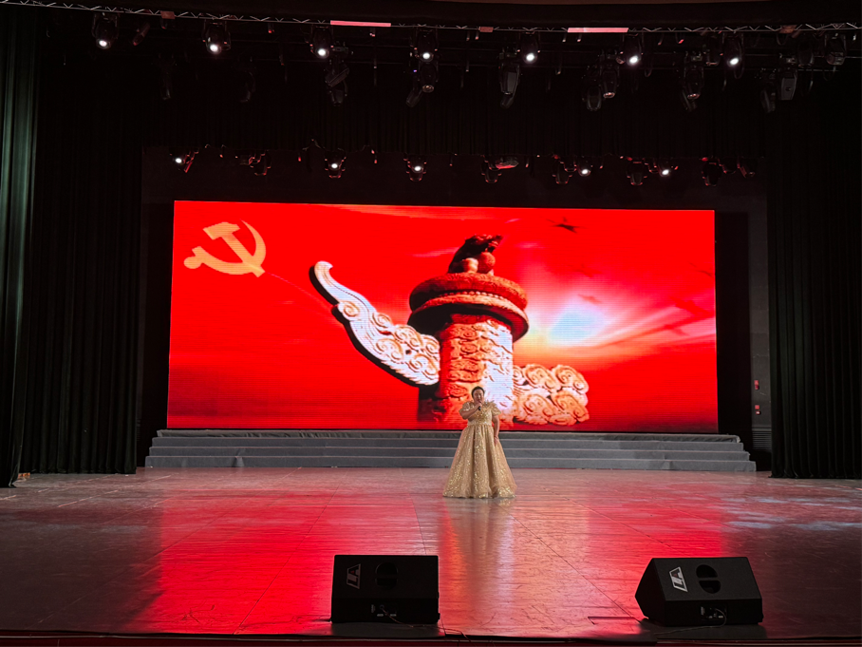
舞台之上，来自艺术团的残疾演员们身残志坚、逐光而行。大家突破身体局限，以舞蹈、歌唱、器乐、非遗表演、创意才艺展示等丰富多样的艺术形式，深情展现自强不息、乐观奋进的人生态度。整场晚会节目丰富、立意深远、感染力十足，每一个精彩瞬间都诠释了生命的坚韧与美好，赢得现场观众阵阵掌声，充分展现了新时代残疾人自信昂扬、向阳生长的精神风貌。
此次文艺专场演出，是独山子区残联扎实开展惠残、暖残、助残服务的重要举措，也是推进残健共融、丰富残疾人精神文化生活的生动实践，有效丰富了辖区残疾群众的业余文化生活，进一步传递了社会温情，厚植了扶残助残的城市文明底色。
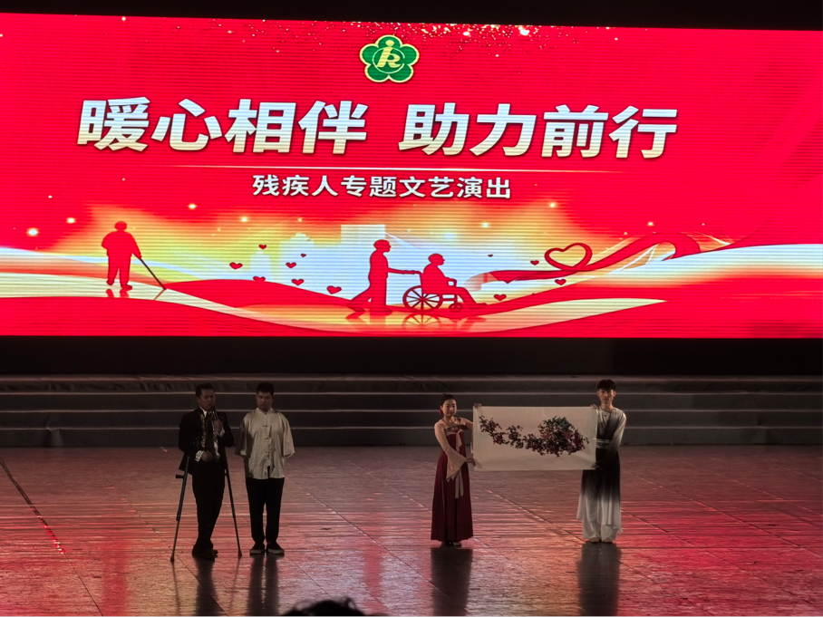
下一步，独山子区残联将持续立足残疾人实际需求，不断创新服务形式、丰富活动载体，常态化开展各类文化助残、暖心惠民活动，切实提升辖区残疾人的获得感、幸福感、安全感，持续推动辖区残疾人事业高质量、暖心化发展。
